Наступили холода,
Голодно синичкам.
Вот кормушка, вот еда-
Мы поможем птичкам!
Трудно птицам выживать
В зимнюю погоду.
Нужно слабым помогать-
Защищать природу!

Зима - это не только волшебное и сказочное время,
но и период, когда наши пернатые друзья подвергаются
одному из самых тяжелейших испытаний.
А ведь всем известно, что сытой птице и мороз не страшен. Поэтому птицам надо помогать
пережить зиму - иначе они умрут.
Поддерживать замечательную
традицию наших предков - вывешивать около своего дома с наступлением холодов,
кормушку, чтобы помочь озябшим и голодным птицам:

Птицы - божественный дар природы. Их звонкие голоса звучат и радуют нас от
рассвета до заката. Мы любуемся ими в полях, в лесах, на водоемах. 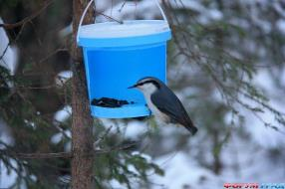

Без них мир просто
потускнеет.
Поэтому давайте беречь наших братьев меньших!
Не дадим пропасть пернатым друзьям и вместе спасем их от холода и голода!
Заботясь о птицах, которые остаются у нас зимовать, в России установлен особый день –
Всероссийский день зимующих птиц, который отмечается 15 января.
В зимние морозы гибнет много птиц. Холодно, для жизни нужно много энергии, а корм под снегом и льдом недоступен. Птицам нужна помощь людей. К тому же покормить птиц - несложный и очень приятный способ проявить человечность и стать добрее.
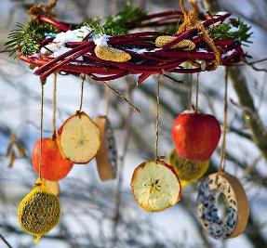
Птицы в наших садах – это не только возможность наслаждаться их пением, это еще и эффективная биологическая защита сада и огорода от разного рода вредителей. Поэтому привлечение птиц в сад можно считать частью органического земледелия и садоводства.Кроме такой очевидной выгоды, всегда приятно понаблюдать за птичьей жизнью из укромного уголка сада или в окно дома.
Птицы обязательно станут жителями вашего сада или частыми его гостями, если в саду будут полные пищи кормушки. Зима со снегом и морозом - это самое настоящее испытание для наших пернатых друзей. Ведь количество пищи, которое может раздобыть птица за короткий световой день, сильно уменьшается.
В каждом доме можно легко найти хлебные крошки, семечки и крупы, которыми с удовольствием будут лакомиться наши оставшиеся на зиму пернатые друзья.
Чем же правильно кормить птиц?
- нежареные и несоленые семечки подсолнечника, тыквы, арбуза, дыни;
- овес, просо;
- семена льна;
- семена сорных трав (их можно заготовить летом);
- шишки хвойных деревьев;
- нежареные и несоленые орехи;
- кусочки свежих или сушеных фруктов и ягод (яблоко, рябина, калина, боярышник);
- несоленое свиное сало или сливочное масло;
- крошки черствого белого хлеба.
Нельзя
- жареные и соленые семечки;
- соленые сухарики и чипсы;
- черный хлеб;
- соленое сало;
- пшено;
- испорченная пища;
- крупные куски черствого хлеба.
ОСП МБДОУ детский сад № 8 «Звёздочка» - детский сад «Солнышко»
Буклет для родителей:
«Покормите птиц зимой».

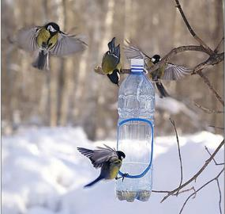
2023 год

